Actividades Apoyo Complementario
Psicóloga PIE
Nombre de los Estudiantes |  | Curso: 7° año A
Nombre de los Estudiantes |  | Fecha: Semana 11  15 al 19 de junio
O.A.(s): | Reforzar la velocidad de procesamiento
Psicóloga | Jessie Romero Henríquez

Apoderado y estudiante: Esperando que se encuentren bien, le recuerdo que las guías las vamos a revisar, por ello es importante que las traiga de vuelta al colegio una vez que las termine.

ACTIVIDAD 1
Completa el dibujo de la cara como el modelo, tienes 40 segundos para hacerlo.

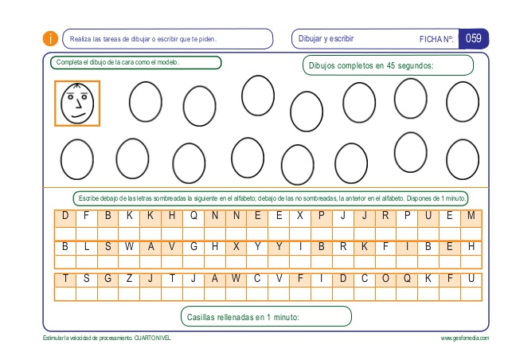

¿CUÁNTAS CARAS COMPLETASTE? _________

Debes colocar debajo de cada letra pintada la letra que sigue en el alfabeto, por ejemplo, después de la D viene la E tienes un minuto para hacerlo.

LISTO, … AHORA !!!!

D | F | B | K | K | Q | H | N | N | E | E | X | P | J | J | R | P | U | E | M
E
B | L | S | W | A | V | G | H | X | Y | Y | I | B | R | K | F | I | B | E | H
T | S | G | Z | J | T | J | A | W | C | V | F | I | D | C | O | Q | K | F | U

¿CUÁNTAS CASILLAS COMPLETASTE EN UN MINUTO? ________________

¡¡BUEN TRABAJO!!
UN ABRAZO Y MUCHOS CARIÑOS
TÍA JESSIE

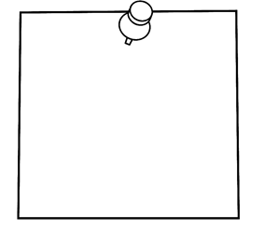
Te dejo mi correo jessie.romero@colegio-patriciomekis.cl por cualquier duda.

